CONTRATO DE COMPRA E VENDA DE VEÍCULO
Informações do Comprador:
NOME: VILMAR MARTINS MACHADO VEÍCULOS ME | CNPJ: 13.401.743/0001-15

Informações do Vendedor:
NOME: <<nome>> | CEP: <<cep>>
CPF: <<cpf>> | ENDEREÇO: <<rua>>
TELEFONE: <<celular>> | BAIRRO: <<bairro>>
E-MAIL: <<email>> | CIDADE / UF: <<cidade>>

Informações do Veículo:
MARCA: <<marca>> | PLACA: <<placa>>
MODELO: <<modelo>> | RENAVAM: <<renavan>>
ANO / MOD: <<anoModelo>> | VALOR: R$ <<valorCompra>>
COR: <<cor>> | KM: <<km>>
Obs: <<obs>>

Pelo presente instrumento particular de contrato de compra e venda de veículo, firmado pelas partes acima qualificadas aqui denominadas simplesmente VENDEDOR E COMPRADOR, é justo e contratado o seguinte:

Cláusula Primeira: O VENDEDOR vende e transfere ao COMPRADOR a propriedade do bem objeto do presente, pelo preço certo e ajustado entre as partes, acima indicados.
Cláusula Segunda: O VENDEDOR estará isento de responder administrativa, civil ou penalmente por qualquer evento ocorrido a partir da data da assinatura do presente contrato, sendo que responde por todos aqueles anteriores.
Cláusula Terceira: O VENDEDOR se obriga a entregar o referido bem livre de qualquer ônus, principalmente aos que se referem aos débitos de multas que ainda não tenham sido cadastradas ou notificadas.
Cláusula Quarta: As despesas com a transferência da propriedade são de responsabilidade exclusiva do COMPRADOR, nos termo do artigo 123 do código de transito brasileiro.

CAJAMAR, | <<data>> | <<hora>>

<<nome>> | VILMAR MARTINS MACHADO
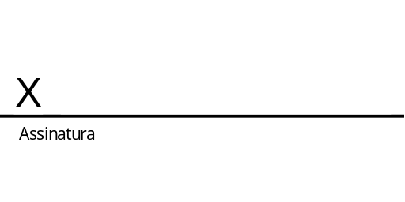 | 